Web研修会登録についての注意事項と登録の流れ （参加者用）

○支払いは基本的にPayPayを活用
＝手数料が発生しないこと、入金手続きや返金手続きの承認が容易なことより技師会よりPayPayの活用を推奨されています。ご了承のほどよろしく御願いいたします。
○事前登録期間は研修会１週間前まで
○返金は基本的に行わない。
例外）急な用事で参加できなかった方は後日連絡をください。
○参加時間によっては生涯ポイントが付与されない場合があります
＝技師会でルールを作成中です。

参加の流れ
- 参加するWeb研修会の選択
- Web研修会のお知らせに記載されている規定の研修費を「PayPay」で支払う。
- PayPayの支払いが終了したらその画面「詳細を見る」から決済番号を控える
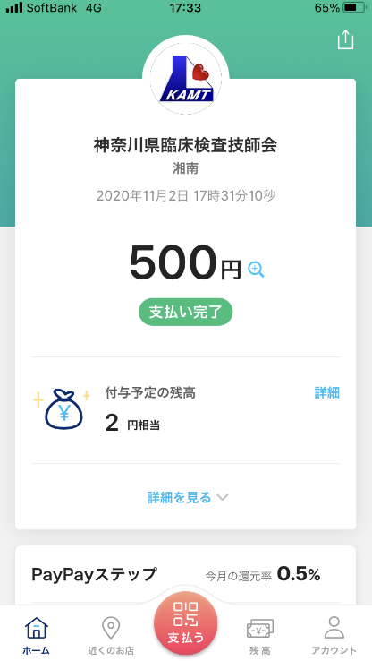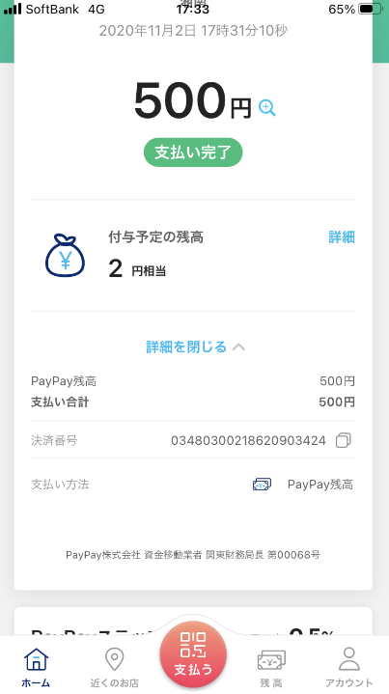
- Web研修会のお知らせに記載されている「ウェビナー事前登録URL」から事前登録する
- 登録画面で必要事項を記載する。＊PayPayの決済番号の記載がない場合は研修会参加の承認手続きが滞りますので忘れずに記載を御願いします。
- 湘南地区の担当者が「参加の承認」をした時点で、登録したメールアドレスに
「○○～～～～～研修会のご登録ありがとうございました。」のメールが届く。
- そのメールに参加のURLが記載されていますので、当日そのURLリンク先から研修会に参加する。

